

信 息 学 院
《社交网络技术与应用》
实验七 实验报告
实验题目 视觉问答
组 员 学号37220222203661 姓名李林江

视觉问答

7.1实验介绍
本章内容将围绕模型训练与前端应用展开，重点探索如何使用已有数据集训练一个基础模型，并将其集成到网页端系统中进行测试。实验将结合后端模型与网页框架（Django），实现在前端页面中对训练模型的调用与交互。
本章实验将通过使用本地数据集进行模型训练，并使用Django实现推理测试。

7.2实验目的
本章实验将通过使用本地数据集进行模型训练，并使用Django实现推理测试。

7.3实验步骤
实验任务介绍：请参照实验七的实验示例，处理数据，训练模型,并模型对划分出的测试数据进行回答。

7.3.1文本数据处理

7.3.1.1模型训练
根据自己配置情况从下载的数据中抽取部分数据：
注意下面代码中的各项文件路径需要根据自己实际情况修改，并且需要安装所需包
代码：
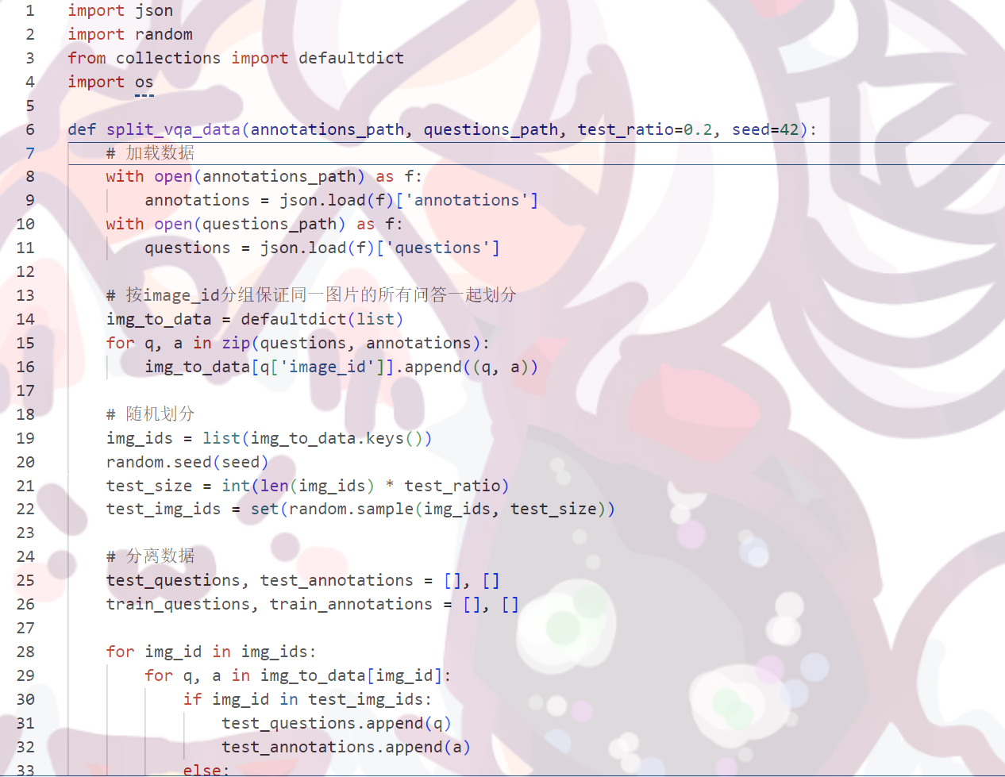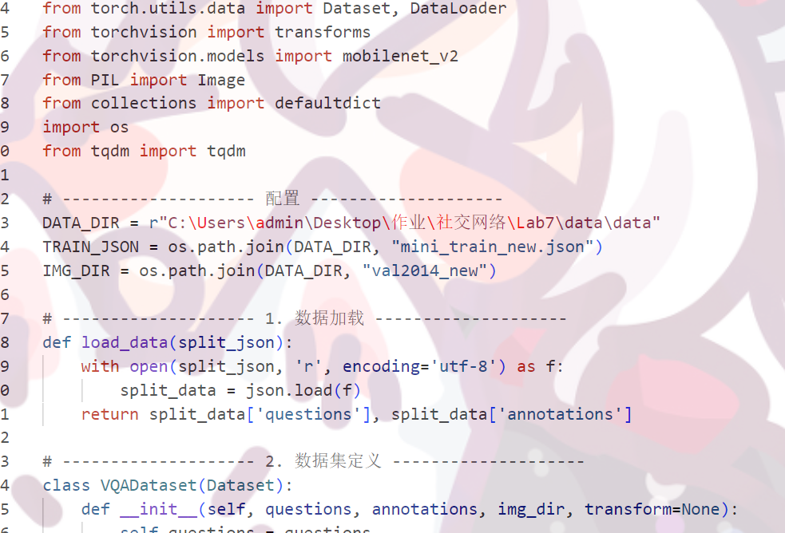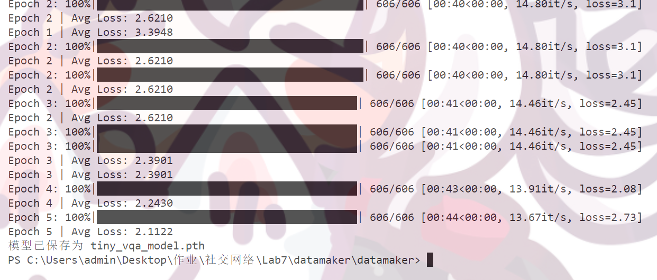

7.3.1.2 修改网页端
添加上传图片按钮：在html文件中，添加按钮相应事件。
代码：
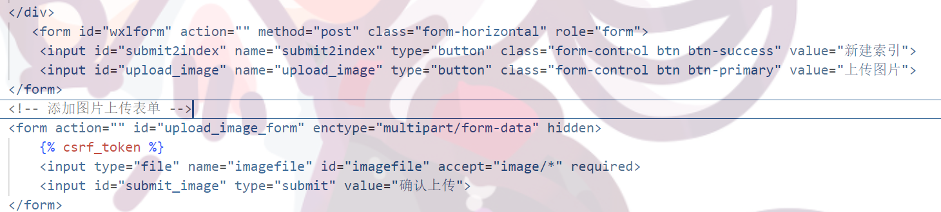
修改JS文件：在static/js下面js文件中，添加按钮相应事件。
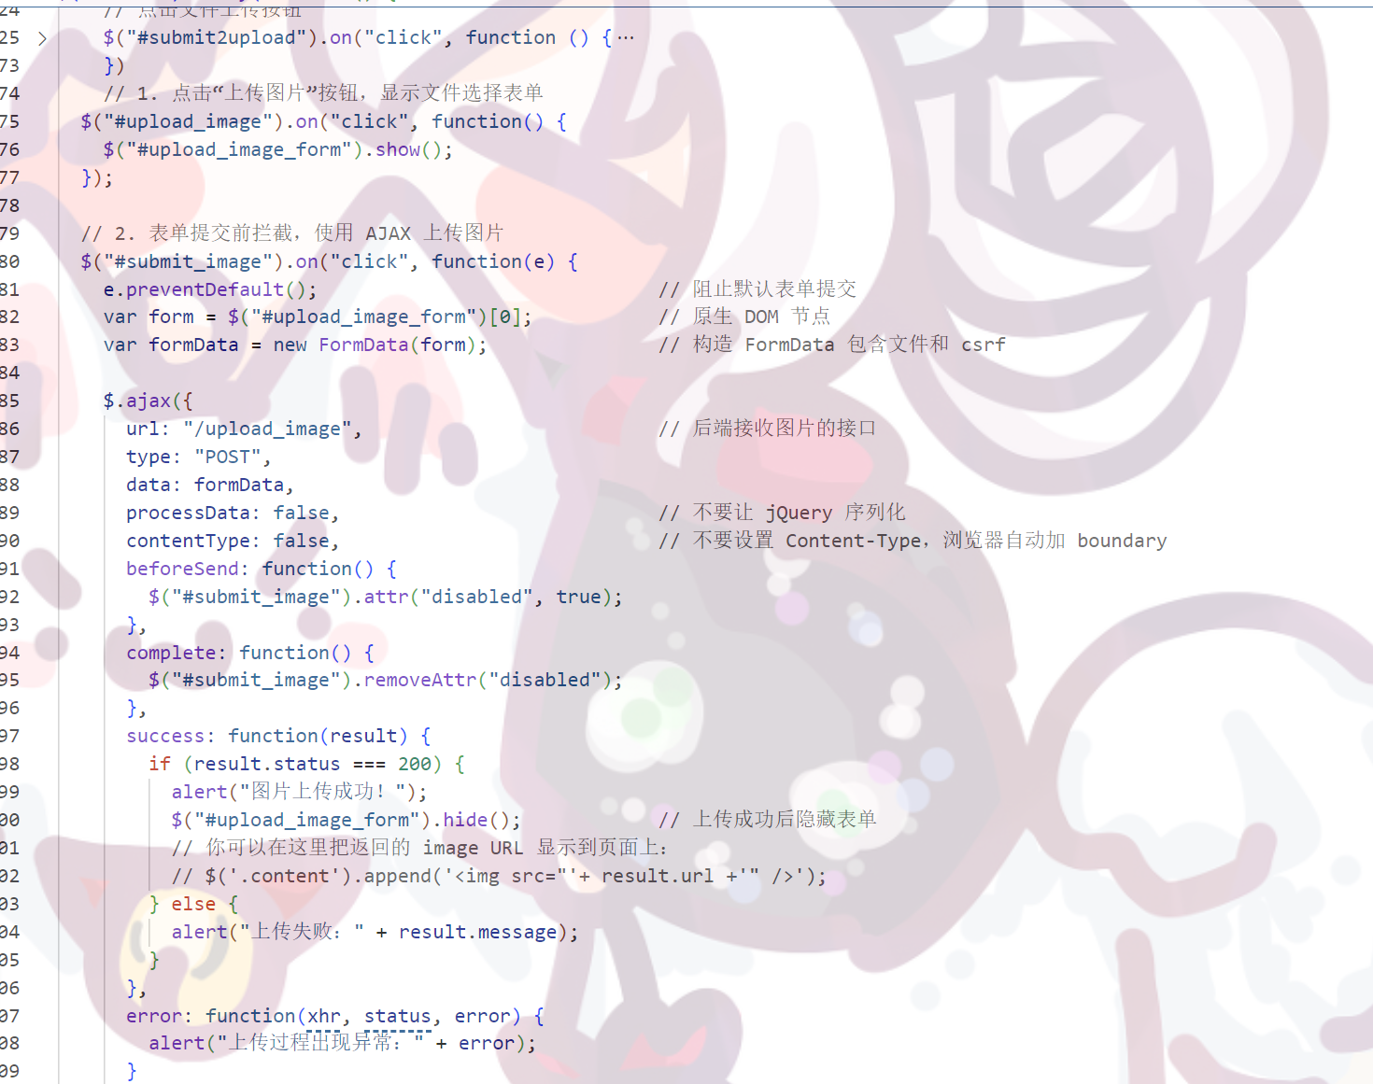
在movierecommendation/url.py中定义路由：
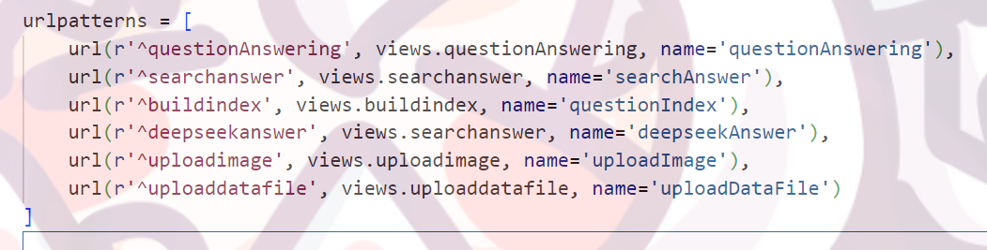
在doubanrecommendation/url.py中定义路由：
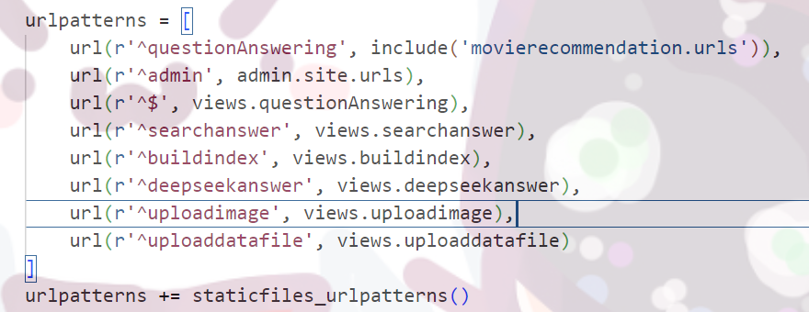

7.3.1.3定义页面响应代码
在movierecommendation/views.py中定义相应页面（注意添加相应的包）：
代码：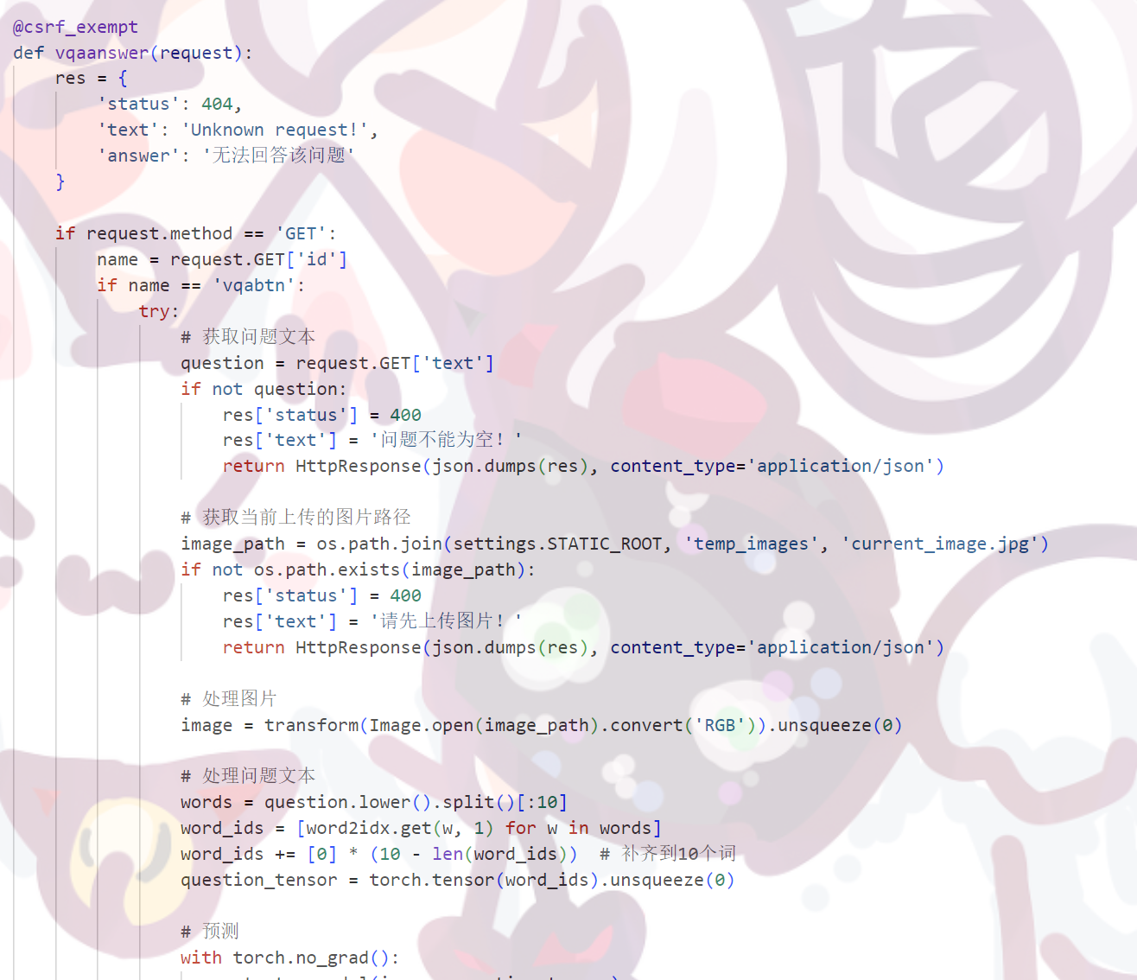

7.3.2测试效果
命令行环境中，在工程目录下键入“python manage.py runserver”启动服务器，效果如下所示：
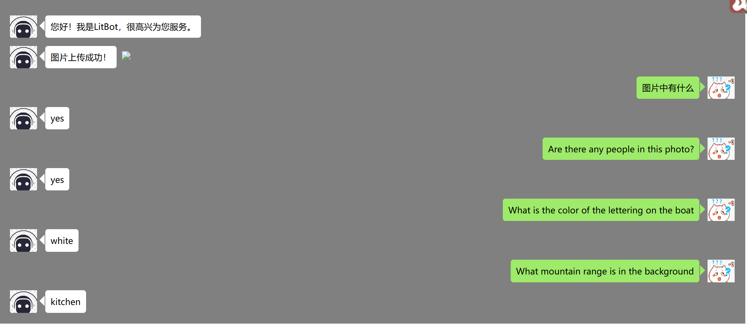

思考题
- 手册中给出了一个数据处理的简单示例，请根据自身电脑配置情况，调整数据处理和模型训练的代码，优化测试效果。示例中的完整数据集可以在https://visualqa.org/download.html中下载，也可以自己选择其他数据集。
自行创建数据集
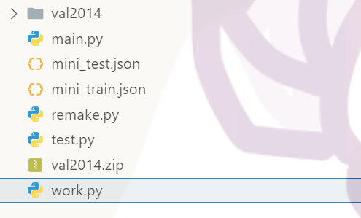

- 使用测试数据集（下载或者从下载的数据中自行划分提取），对训练好的模型进行测试。
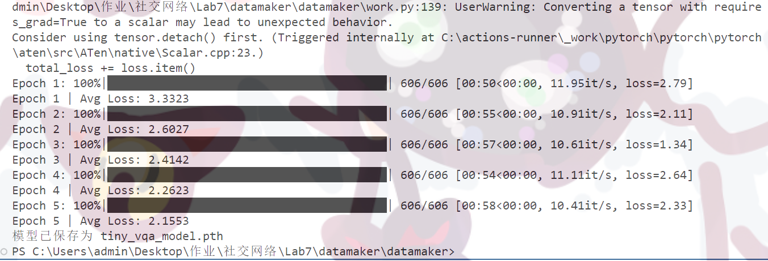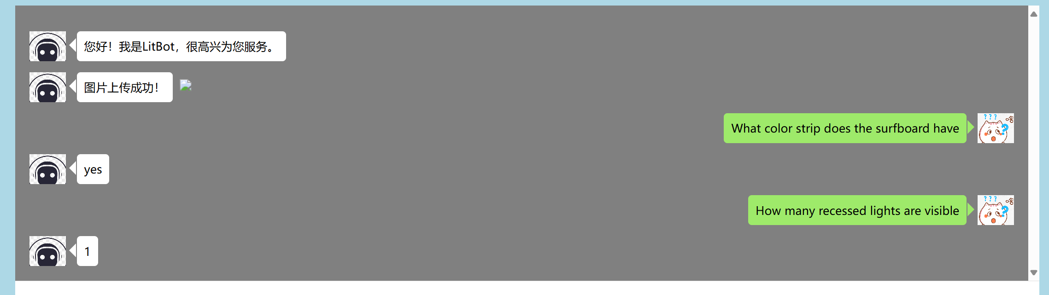

注意：本次作业2025年5月14日23：59之前请把报告上传到课程中心平台（请每个人将”代码+数据集文件+结果文件+实验报告”放入同一个命名为“姓名+学号+实验七”的文件夹并打包成” 姓名+学号+实验七.zip”），如果无法上传到课程中心平台，请上传到ftp的实验七文件夹。

